о.Родос
- Город Родос – жемчужина Средиземноморья
- Гранд тур
- Линдос – жемчужина острова
- Греческая Венеция - остров Сими
- Волшебная палитра красок и вкусов – Обзорная экскурсия по острову Родос
- Православный Родос
- Родосский фольклорный вечер

Город Родос - жемчужина Средиземноморья
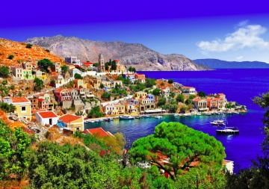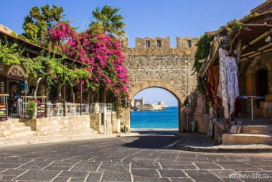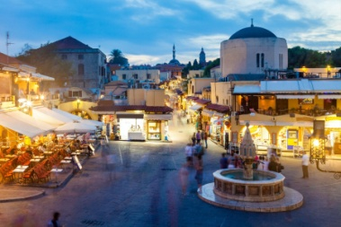
Это экскурсия по одному из самых красивых и самобытных городов островной Греции, история которого насчитывает многие века.
Знакомство со столицей острова мы начнем с Акрополя, где и по сей день можно увидеть руины античных храмов, школу ораторского мастерства Одеон и древний стадион, напоминающие всем посетителям о былой славе и могуществе Родоса. По тенистым улочкам спустимся к набережной Мандраки, на внешний вид которой повлияли итальянские оккупанты. Помпезные административные здания, средневековые форты и современные белоснежные яхты, кафе и ресторанчики - все это создает неповторимую атмосферу Мандраки.
Но самые яркие впечатления у Вас останутся после пешей прогулки по средневековому городу, занесенному в список Всемирного Наследия ЮНЕСКО. Это цитадель отважных рыцарей Иоаннитов, хранящая память о многочисленных осадах и подвигах ее защитников. Вы узнаете захватывающую историю рыцарского ордена, посетите Дворец Великих Магистров, пройдетесь по улице рыцарей, после которой окажитесь на шумной торговой улице Сократа.
Гранд тур
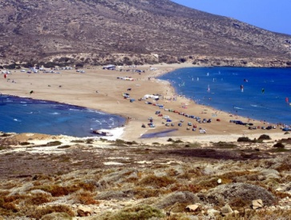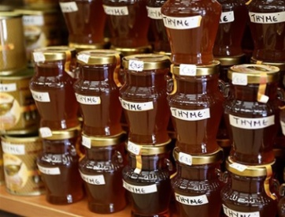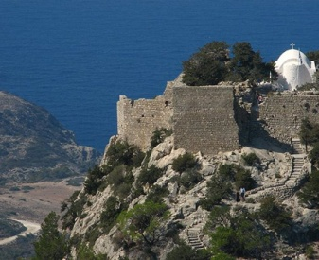
Многогранность и увлекательность этой экскурсии не оставит равнодушным даже самого искушенного путешественника. Путешествие по западному побережью острова Родос дает возможность прикоснуться к еe многовековой истории, познакомиться с традициями, укладом жизни, отведать блюда местной кухни и продегустировать Родосские вино, мёд и золотое оливковое масло.
Путешествие начинается с посещения холма Филеримос, который еще с древних времен считался священным. Добраться до вершины холма можно по аллее, которая символизирует путь Христа на Голгофу. Здесь находится святыня православия - Храм Филеримской Божьей Матери и семнадцатиметровый крест со смотровой площадкой, с которой открывается чарующий вид на остров.
Затем по живописной дороге, огибающей горные массивы, Вы доберетесь до горы Атавирос - самой высокой точке острова. Именно на ее склонах расположилась традиционная деревня Эмбона, известная своими винодельнями. У Вас будет возможность познакомиться с жизнью и традициями местных жителей, продегустировать местные вина, виноградный самогон «сума» и покушать в таверне.
После обеда путь лежит в селение Сиана, славящееся своим храмом Пантелеймона Целителя. У гостей будет возможность поклонится образу этого знаменитого святого.
Селение также славится своим изготовлением мёда, оливкового масла и домашнего варенья. Все это можно будет попробовать и оценить вкусовые качества деревенских продуктов. Далее путь лежит к местечку Монолитос. С отвесной скалы открываются живописный вид на полуразрушенную средневековую крепость. Гостей ждет незабываемая фотосессия.
Яркие впечатления оставит знаменитый «поцелуй двух морей» - Прасониси. Здесь песчаная коса соединяет Родос и островок Прасониси и разделяет два моря: темно-синее Средиземное и бирюзовое Эгейское. Можно будет искупаться и прогуляться по песчаной косе, также гостям будет предоставлено время на фотосессию.
После купания, наши гости отправляются в белый городок Линдос, где находится древний храм Афины Линдийской.
Путешествие заканчивается на оливковой фабрике.
Линдос - жемчужина острова
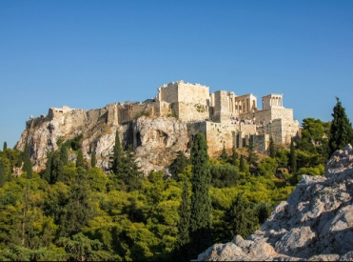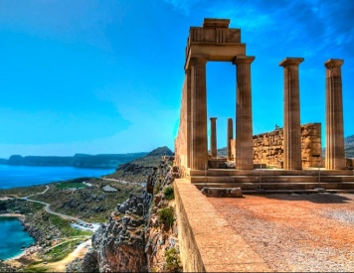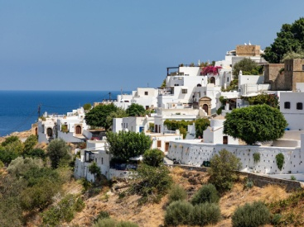
Захватывающий вид открывается гостям еще на подъезде к Линдосу, и не случайно, ведь на сегодняшний день Линдский Акрополь являет собой один из самых ярких образцов греческой архитектуры времен Александра Македонского. Представьте, что внутри Средневековой крепости расположен многоуровневый античный Акрополь! А чтобы подняться наверх, Вы можете воспользоваться Линдским «такси», симпатичные ослики доставят Вас прямо к входу. Панорамные виды завораживают, здесь свой стиль и свой колорит, голубизна моря выгодно контрастирует с ослепительно белыми домиками живописного селения. Линдос - это настоящая жемчужина острова, если Вы не побывали там, значит Вы не были на Родосе!
• Линдский Акрополь. В найденных на территории комплекса «Линдских Хрониках» перечислены имена известных почитателей, побывавших здесь, среди них значатся имена Александра Македонского, Елены Троянской и Геракла. Крупнейший когда-то на острове дорийский город-государство с собственным флотом. Согласно Гомеру, Линдяне принимали участие в Троянской войне. Линдос известен как родина творческих личностей, Харет - создатель знаменитого Колосса Родосского, Клеобул - правитель Линдоса, он же один из семи древнегреческих мудрецов. Влияние Линдоса распространялось когда-то на все восточное Средиземноморье
• Селение Линдос. Самое живописное селение острова амфитеатром раскинулось у подножья священной скалы Линдского Акрополя. Узкие мозаичные улочки, старинные дома знатных капитанов, колоритные кафе и рестораны, многочисленные сувенирные лавки, атмосфера востока и запада сливаются здесь воедино!
• Бухта Апостола Павла. Запечатлеть самую романтичную бухту стоит с высоты птичьего полета, а именно, с верхнего уровня Акрополя. По своей форме она напоминает сердце, многие пары предпочитают венчаться здесь в храме Св. Апостола Павла.
• Гончарная мастерская. Родосская керамика - это то, чем остров может гордиться! Многообразие стилей и уникальность древнейших технологий в сочетании с высококачественной родосской глиной способствуют созданию настоящих шедевров талантливыми мастерами. Такой сувенир будет идеально характеризовать остров, а также напомнит о чудесном отдыхе на Родосе.
• Долина семи источников. Вода из семи источников собирается здесь в небольшое озеро, где часто можно видеть водоплавающих птиц. В летние дни в тенистом ущелье сохраняется ощущение свежести и прохлады, особенно бодрит проход по бегущей воде через 200 метровый туннель, можно идти босиком, либо в специальной обуви, главное, успеть загадать желание перед входом!
Экскурсия рассчитана на полдня, может проводиться как в первой, так и во второй половине дня
Греческая Венеция - остров Сими
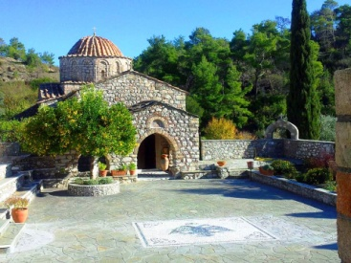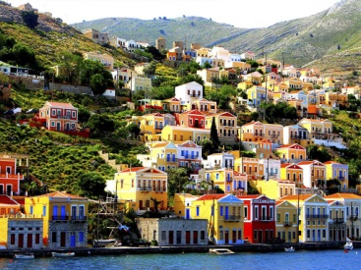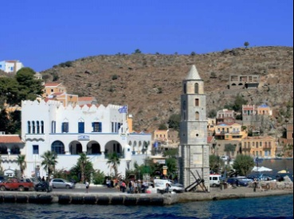
Бывшая столица Додеканесса - это остров контрастов, некогда мировой центр по добыче морской губки, оригинален своей архитектурой, аристократичностью и изысканным вкусом. Сими - популярное место отдыха знаменитостей мирового масштаба. Это также духовный центр, куда на протяжении нескольких веков устремляются многочисленные паломники. Колоритный остров настолько завлекает и завораживает, что невольно возникнет соблазн увезти с собой его частичку в виде морского сувенира.
• Монастырь Архангела Михаила. История монастыря насчитывает более пяти веков, главная святыня обители чудотворная икона Архангела Михаила Панормитиса размером в человеческий рост.
Традиции местной школы иконописи хорошо представлены в росписи храма, достойны внимания резной деревянный иконостас ювелирной работы и великолепная колокольня. Византийский музей при монастыре располагает богатой коллекцией даров, также интересен музей фольклора, который организован в виде традиционного симийского дома.
• Столица острова - город Сими. Старинные разноцветные особняки, выполненные в неоклассическом стиле, амфитеатром поднимаются над бухтой, тем самым создавая впечатление театральных декораций, именно поэтому гости называют его «кукольным городком» или «Греческой Венецией». Ведь к некоторым домам можно подобраться только со стороны моря. Завораживающие виды гавани, оригинальная морская кухня и разнообразие сувениров оставят самые восторженные впечатления.
• Традиционная лавка морских сувениров и губок. Период расцвета острова связан с промыслом морских губок, Вы узнаете любопытные факты о подвигах симийцев-ныряльщиков, какие разновидности губок существуют, как правильно выбрать и ухаживать за мягким сувениром.
• Магазин-мастерская кожевенных изделий. Уникальные кожаные картины с видами Сими в единственной на острове мастерской несомненно завоюют Ваше внимание. Здесь производят сумки, обувь и разнообразные аксессуары из натуральной кожи высокого качества.
Экскурсия рассчитана на полный день.
Волшебная палитра красок и вкусов - Обзорная экскурсия по острову Родос
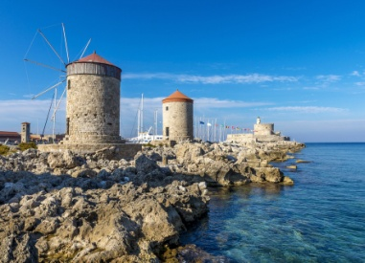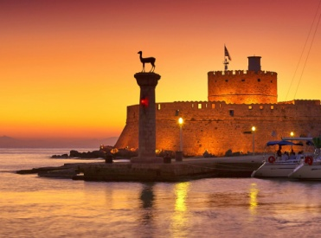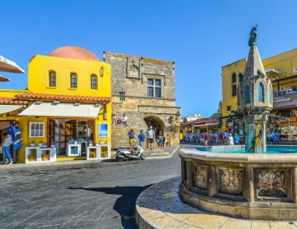
Увлекательное путешествие вокруг острова позволяет увидеть разнообразие природы сразу двух побережий, Эгейского и Средиземного. Оливковые рощи и виноградники, кипарисовые и сосновые леса, скалистые уступы и живописные ущелья, колоритные деревушки и панорамные виды соседних островов, все это вы найдете в яркой палитре красок острова. Поездка позволяет ближе познакомиться с греческим укладом жизни, национальным характером, особенностями местной кухни, а также прочувствовать связь прошлого и настоящего этой удивительной страны.
Православный Родос
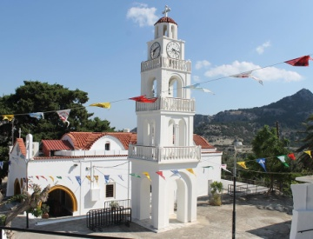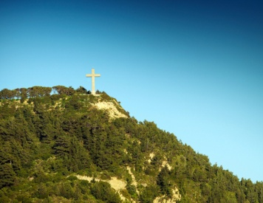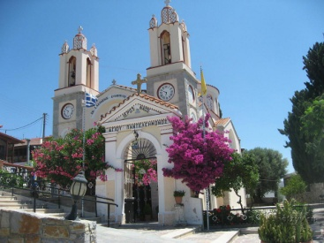
Родос имеет огромное значение мирового масштаба для всего христианства. У истоков православия стоит апостол Павел, который посетил остров в середине 1-го века н.э. Византийский период также оставляет после себя богатое духовное наследие в виде хорошо сохранившихся храмов, уникальных фресок, старинных икон и вековых традиций.
Эта поездка станет для Вас особым путешествием в мир греческого православия и поможет прочувствовать, насколько тесно переплетаются наши исторические и культурные корни. Вашим проводником в этот мир станет специалист с богословским образованием.
Родосский фольклорный вечер
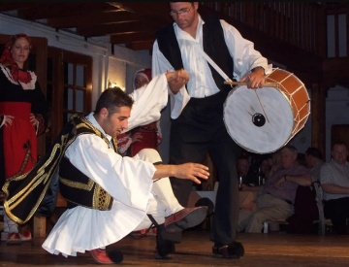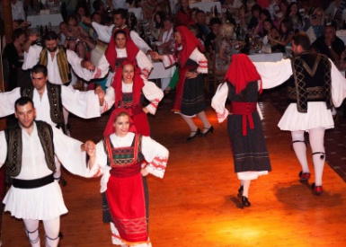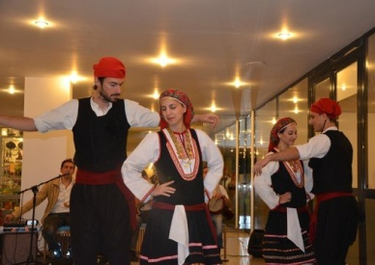
Вы хотели бы научиться отдыхать по-гречески? Тогда, мы приглашаем вас на Родосскую фольклорную вечеринку! От Вас требуется лишь отличное настроение и желание веселиться, обо всем остальном за Вас позаботится команда профессионалов.
Зажигательная музыкальная программа, танцоры в национальных костюмах, родосское вино и обилие традиционных блюд на столе будут неотъемлемой частью вашего вечера.
Попробуйте себя в греческих танцах и зарядитесь атмосферой настоящего праздника.

